# Свойство linear-gradient

Градиенты описываются внутри CSS-свойства **background-image**. Простейший градиент можно описать таким образом:

**background-image: linear-gradient(yellow, green);**

Сам градиент создаётся функцией **linear-gradient**, в параметрах которой указываются направление градиента и набор цветов. Направление можно не указывать, тогда будет использовано значение по умолчанию — сверху вниз. Цветов может быть любое количество.

Направления градиента задаются с помощью ключевых слов: **top**, **bottom**, **left**, **right**.

Направление градиента располагается перед списком цветов и включает в себя частицу **to**. Она была добавлена в синтаксис для улучшения читабельности и наглядности:

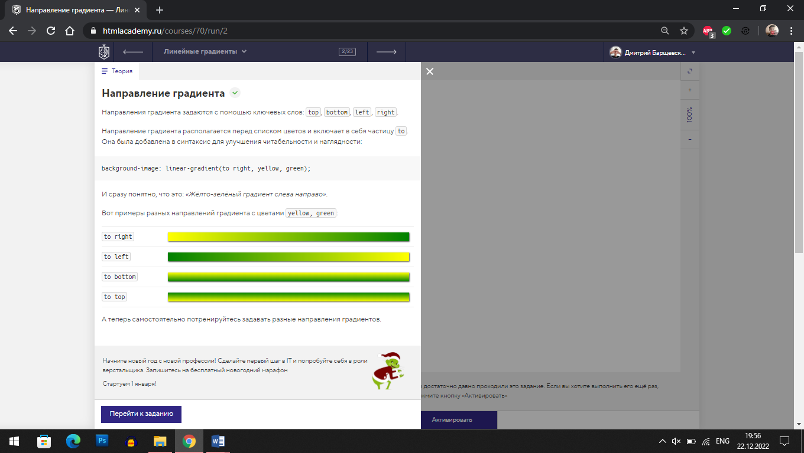

Градиенты можно направлять по диагонали, из угла в угол. Для этого нужно комбинировать **top**, **bottom** и **left**, **right**. Например, градиент, идущий из левого нижнего в правый верхний угол:

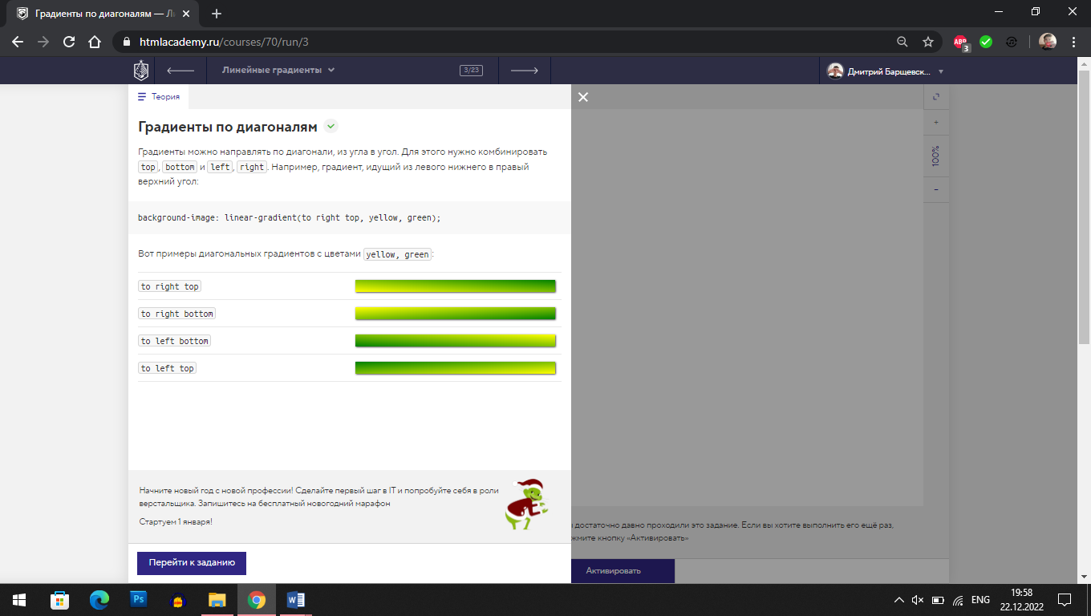

Направление линейного градиента можно задавать и в виде произвольного угла, например, **245°**. Направление в градусах задаётся с помощью единицы измерения **deg**. Можно задавать положительные и отрицательные углы. Примеры:

**background-image: linear-gradient(90deg, yellow, green);**

По умолчанию цвета в градиентах распределяются равномерно, в одинаковых пропорциях, но этим поведением можно управлять.

Делается это с помощью так называемых колорстопов, которые записываются сразу после значений цветов, например, **red 0%, yellow 100%**.

Колорстоп указывает положение цвета в градиенте, его можно задавать в процентах, пикселях и других единицах.

Позиция цвета (или колорстоп) задаёт расположение центральной части цвета, ту точку, от которой начинается переход в другой цвет.

А что будет, если задать для соседних цветов одну и ту же позицию? В этом случае получится резкий переход цветов, так как они оба будут «вытекать» из одной точки в противоположных направлениях.

В CSS вы можете задать любой цвет с полупрозрачностью или даже задать прозрачный цвет. Это делается с помощью **rgba**-значений цветов, в которых помимо трёх цветовых компонент присутствует прозрачность. Примеры:

**rgba(255, 255, 255, 1)** — обычный белый цвет.

**rgba(255, 255, 255, 0.5)** — наполовину прозрачный белый.

**rgba(255, 255, 255, 0)** — полностью прозрачный цвет.

Также прозрачный цвет можно задать с помощью ключевого слова **transparent**

Помимо обычных градиентов существуют и повторяющиеся. Их синтаксис полностью совпадает с синтаксисом обычных, только вместо **linear-gradient** пишется **repeating-linear-gradient**. Повторяющийся градиент хорош для создания полосатых фонов или фонов-орнаментов средствами CSS.

Есть несколько тонкостей, которые нужно знать про повторяющиеся градиенты:

1. Размер фрагмента определяется по последнему колорстопу. Чтобы повторение было видно, последний колорстоп должен быть меньше, чем размер элемента с градиентом.
2. Если первый и последний цвета градиента различаются, то будут видны резкие границы между повторяющимися фрагментами. Чтобы от них избавиться, нужно задавать одинаковый первый и последний цвета.
3. Колорстопы в повторяющихся градиентах обычно задают в пикселях, но можно использовать и проценты.

Кстати, вместо повторяющихся градиентов можно использовать обычные градиенты в сочетании со свойствами **background-size** и **background-repeat**. Но повторяющиеся градиенты удобнее и требуют меньше кода.

В CSS можно задавать элементу сразу несколько фоновых картинок, перечисляя их через запятую

Точно так же вместо картинок можно использовать градиенты:

**background-image:**

**linear-gradient(...),**

**linear-gradient(...),**

**linear-gradient(...);**